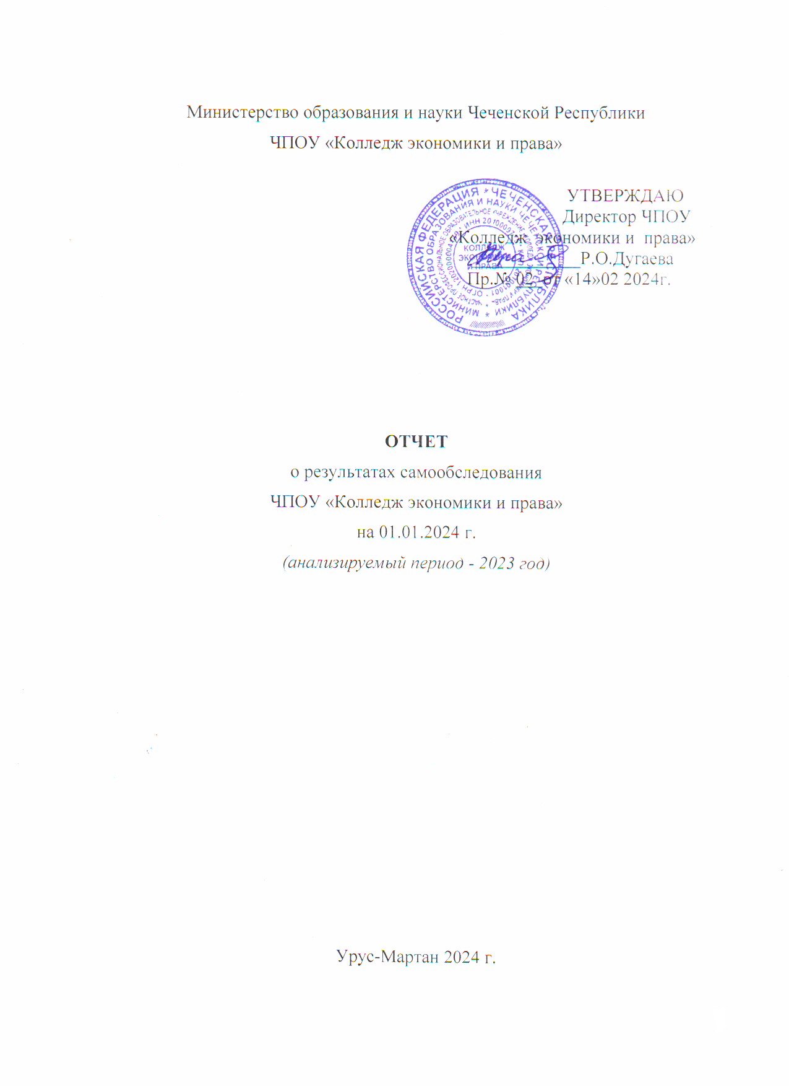

Цель самообследования – обеспечение доступности и открытости информации о деятельности частного профессионального образовательного учреждения «Колледж экономики и права».

Процедура самообследования включает в себя следующие этапы: планирование и подготовку работ по самообследованию колледжа; организацию и проведение самообследования; обобщение полученных результатов и на их основе формирование отчета; рассмотрение отчета.

Приказом директора была создана комиссия по проведению самообследования, разработан план подготовки и проведения самообследования, утверждена структура отчета по результатам самообследования.

Процедура самообследования способствует:

Определению соответствия критериям показателей государственной аккредитации, образовательным целям и социальным гарантиям.

Рефлексивной оценке результатов деятельности педагогическогоколлектива, осознанию своих целей и задач и степени их достижения.

Возможности заявить о своих достижениях, отличительных показателях.

Отметить существующие проблемные зоны.

Задать направление дальнейшего развития колледжа.

Источники информации:

Нормативно-правовые документы, рабочие документы, регламентирующие направления деятельности ОО (аналитические материалы, планы и анализы работы, программы, учебная документация, результаты работы структурных подразделений колледжа, ресурсного центра, статистические данные).

Результаты анкетирования участников образовательного процесса (определения степени удовлетворенности образовательным процессом через внутреннюю оценку качества образования).

Отчет по самообследованию составлен в соответствии с пунктом 3 части 2 статьи 29 Федерального закона от 29 декабря 2012 года № 273-ФЗ «Об образовании в Российской Федерации», требованиями приказов Министерства образования и науки Российской Федерации от 14 июня 2013 г. № 462 «Об утверждении порядка проведения самообследования образовательной организацией» и от 10 декабря 2013 года № 1324 «Об утверждении показателей деятельности образовательной организации, подлежащей самообследованию».

В процессе самообследования была осуществлена оценка образовательной деятельности колледжа, системы управления, содержания и качества подготовки обучающихся, организации учебного процесса, качества кадрового, учебно- методического, библиотечно-информационного обеспечения, материально-технической базы, функционирования внутренней системы оценки качества образования, а также анализ показателей деятельности колледжа.

Содержание

|  |
| --- |
| 1. Общие сведения об учреждении…………………………………………….……4 |
| 1.1 Сведения о Колледже…………………………………………………………..…4 |
| 1.2 Внутренняя система оценки качества образования в Колледже…………...…..9 |
| 1.3 Программа развития Колледжа на 2023-2026 годы…………………………..10 |
| 2. Система управления Колледжем……………………………………………......11 |
| 2.1 Органы управления учреждением……………………………………………...11 |
| 2.2 Коллектив Колледжа…………………………………………………………….13 |
| 3. Структура подготовки специалистов…………………………………………...18 |
| 3.1Приоритетные направления образовательной деятельности. ………………………18  3.2Результаты приемной кампании в 2023 году………………………………..…22 |
| 3.3 Профориентационная работа в колледже……………………………………...22 |
| 4.Материально-техническое обеспечение и результаты образовательной деятельности…………………………………………………………………..……..27  4.1Учебно-методическое библиотечно-информационное обеспечение  реализуемых образовательных программ.........................................................27  4.2 Материально-техническое обеспечение образовательной деятельности…...29  4.3 Организация образовательного процесса……………………………………..31  4.4 Результаты учебно-воспитательной деятельности обучающихся…………...32  5. Анализ качества подготовки обучающихся колледжа…………………………36  6. Показатели деятельности ЧПОУ«Колледж экономики и права» …………….40  Выводы и заключения по результатам самообследования |
|  |
|  |
|  |
|  |
|  |
|  |
|  |
|  |
|  |

1.Общие сведения об учреждении

**1.2Сведения о Колледже**

Информационная открытость образовательной организации определена ст. 29 Федерального закона от 29.12.2012 г. № 273-ФЗ «Об образовании в Российской Федерации» и п. 3 «Правил размещения на официальном сайте образовательной организации в информационно-телекоммуникационной сети «Интернет» и обновления информации об образовательной организации, утвержденных Постановлением Правительства Российской Федерации» от 10.07.2013 г.№582.

В соответствии с приказом Министерства образования и науки Российской Федерации от 14 июня 2013 г. № 462 «Об утверждении Порядка проведения самообследования образовательной организацией», приказом Министерства образования и науки Российской Федерации от 15.20.2017 г. №136 «О внесении изменений в показатели деятельности образовательной организации, подлежащей самообследованию», утвержденные приказом Министерства образования и науки Российской Федерации от 10.12.2013 г. № 1324, Постановлением Правительства Российской Федерации от10.07.2013г. № 582 «Об утверждении Правил размещения на официальном сайте образовательной организации в информационно-телекоммуникационной сети «Интернет» и обновления информации об образовательной организации. Частное профессиональное образовательное учреждение «Колледж экономики и права» (далее - Колледж, образовательная организация) ежегодно проводит самообследование, а также представляет отчет о самообследовании учредителю не позднее 20 апреля года, следующего за отчетным, и размещает информацию на официальном сайте и в информационно-телекоммуникационной сети. Отчет составляется за предыдущий календарный год.

В соответствии с п. 3 ч. 2 ст. 29 Федерального закона от 29 декабря 2012 г. № 273-ФЗ "Об образовании в Российской Федерации" колледж обеспечивает открытость и доступность отчета о результатах самообследования.

В период самообследования в колледже проведен ряд мероприятий:

- анализ организационно-распорядительной, учебно-программной и учебно- методической документации;

- анализ результатов промежуточной и итоговой аттестации обучающихся;

- анализ организации учебно-воспитательного процесса;

- анализ востребованности выпускников;

- анализ состояния материально-технической базы и информационного оснащения учебного процесса, кадрового состава колледжа;

- анализ показателей деятельности колледжа.

Состав комиссии по самообледованию:

Дугаева Р.О., директор колледжа, председатель комиссии;

Мамакаева Л.И., заместитель директора по учебной работе;

Асуханов И.М., заместитель директора по воспитательной работе;

Асхабов М.Х., заместитель директора по ИКТ;

Арсанукаева Х.Б.,бухгалтер;

Батукаева Т.Д.

Хаджиева М.Р.

Гачлуев А.Ш.

Самообследование осуществляется в несколько этапов:

-принятие решения о проведении внутренней экспертизы качества образовательной деятельности;

- совещание при заместителе директора по учебной работе для принятия решения о проведении самообследования;

- издание приказа директора колледжа о формировании комиссии, с указанием ее состава и сроков представления материалов;

- определение основных направлений;

-формирование рабочих групп по направлениям.

1.Планирование:

- определение содержания самооценки, методов сбора информации;

- техническое обеспечение;

- проведение инструктивно-методических совещаний для рабочих групп.

2.Организационный сбор информации:

-тестирование, анкетирование,собеседование, заполнение таблиц;

- обработка и систематизация информации;

- анализ полученных данных, определение их соответствия образовательным целям

и требованиям ФГОС СПО;

-выявление проблем.

3.Подготовка и утверждение отчета:

- подготовка доклада;

- обсуждение результатов самооценки;

- корректировка целей и задач колледжа;

- утверждение отчета в статусе официального документа на педагогическом совете;

- представление отчета учредителю и размещение его на официальном сайте колледжа.

Последействия:

- устранение выявленных в ходе самообследования недостатков.

Колледж является профессиональной образовательной организацией, осуществляющей реализацию основных образовательных программ среднего профессионального образования.

Полное название – Частное профессиональное образовательное учреждение «Колледж экономики и права.»

Сокращенное наименование колледжа – ЧПОУ «Колледж экономики и права».

Частное профессиональное образовательное учреждение «Колледж экономики и права не является коммерческой организацией.

Место нахождения колледжа: 366500, Чеченская Республика, Урус-Мартановский район,

г.Урус-Мартан, ул. Н.Усамова 151 А.

Комиссия по проведению самообследования проанализировала материалы по организационно-правовому обеспечению образовательной деятельности колледжа, структуре, качеству, содержанию и обеспечению образовательного процесса, условия реализации образовательных программ, состояние материально-технического, учебно-методического, информационного, кадрового и финансового обеспечения и внебюджетной деятельности. Был проведен анализ учебно-программной и учебно-­методической документации, контроля качества знаний и уровня сформированный компетенций, государственной итоговой аттестации и трудоустройства выпускников колледжа.

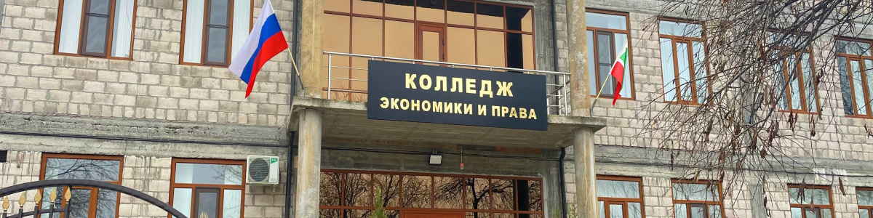

**Нормативное и организационно-правовое обеспечение образовательной деятельности.**

Вся нормативная и организационно-распорядительная документация колледжа в наличии и соответствует фактическим условиям на момент самообследования.

Внутренняя нормативная документация соответствует действующему законодательству, нормативным положениям в системе образования и Уставу колледжа.

Правовое обеспечение образовательной деятельности колледжа осуществляется в соответствии с действующим законодательством на основании лицензии № 3333 от 17 декабря 2020 г., серия 20 Л 02 № 0001719, срок действия – бессрочно.

Выпуск специалистов осуществлялся на основе свидетельства о государственной аккредитации № 1346 от 28.06. 2021г., серия 20 А 03

№ 0000053. Срок действия свидетельства до 28.06.2027 г.

Основным документом, регламентирующим деятельность колледжа, является Устав, который утвержден приказом Министерства Юстиции Чеченской Республики от 10.07.2020 г. Дата регистрации образовательного учреждения Управление Минюста по ЧР « 2014040177 от 26.11.2020г., свидетельство о постановке на учет в налоговом органе Серия 2033 Межрайонная ИФНС России № 3 по Чеченской Республике г.Урус-Мартан, внесена запись в Единый государственный реестр юридических лиц. ОГРН: 102000004139, ИНН 2010009775, КПП 201001001.

В своей деятельности Колледж руководствуется Конституцией РФ, Федеральным законом от 29.12.2013 № 273-ФЗ «Об образовании в Российской Федерации», действующим гражданским и трудовым законодательством Российской Федерации и иными нормативными актами Российской Федерации и Чеченской Республики в сфере образования.

Все работники Колледжа действуют в соответствии с должностями инструкциями. Должностные инструкции сотрудников разработаны в полном объёме.

Основными стратегическими партнерами Колледжа являются:

ГБУ «Комплексный центр социального обслуживания населения» Урус-Мартановского муниципального района,

ГБУ «Центр занятости населения» Урус-Мартановского муниципального района,

ПФ ООО « Гражданстройсервис » г.Урус-Мартан,

ЧР Администрация Урус-Мартановского муниципального района,

Мэрия г. Урус-Мартан,

работодатели- индивидуальные предприниматели.

В целях обеспечения функционирования колледжа, его служб и подразделений в Колледже разработаны локальные нормативные акты:

* Положение о проведении промежуточной аттестации;
* Инструкция о порядке учета, хранения, выдачи, списания и уничтожения курсовых работ и ВКР;
* Положение о порядке разработки и принятия локальных нормативных актов;
* Положение о ведении журнала;
* Положение о проведении ГИА;
* Положение об оказании платных услуг;
* Положение о педсовете;
* Положение о порядке оформления, ведения и учета зачетных книжек и студенческих билетов;
* Положение о порядке перезачета дисциплин;
* Положение о правилах внутреннего распорядка;
* Положение об официальном сайте;
* Положение об апелляционной комиссии по результатам ГИА;
* Положение о библиотеке;
* Положение о ВКР;
* Положение о ВСОКО;
* Положение о квалификационном экзамене;
* Положение о порядке формирования, ведения и хранения личных дел студентов;
* Положение о переводе, отчислении и восстановлении обучающихся;
* Положение о практике обучающихся;
* Положение о приемной комиссии;
* Положение о промежуточной аттестации;
* Положение о разработке программы профессионального модуля;
* Положение о разработке программ учебных дисциплин;
* Положение о порядке составления расписаний учебных занятий;
* Положение о режиме занятий обучающихся;
* Положение о проведении самообследования;
* Положение о совете колледжа;
* Положение о предоставлении академического отпуска;
* Положение об индивидуальном проекте по общеобразовательным дисциплинам;
* Положение об учебной нагрузке преподавателей;
* Положение о кураторе;
* Положение о правилах внутреннего распорядка работников;
* Положение о разработке и утверждении календарно-тематического планирования
* Положение о центре содействия трудоустройству выпускников;

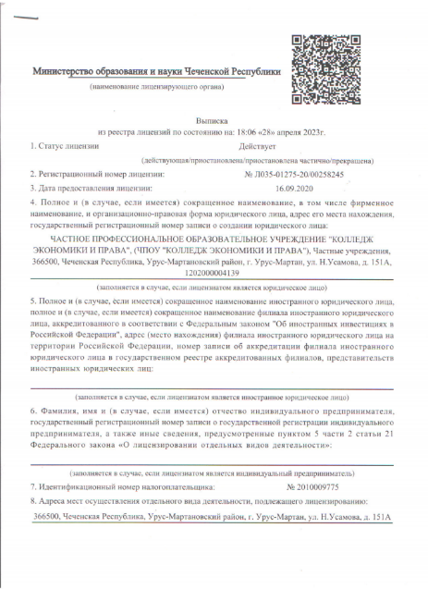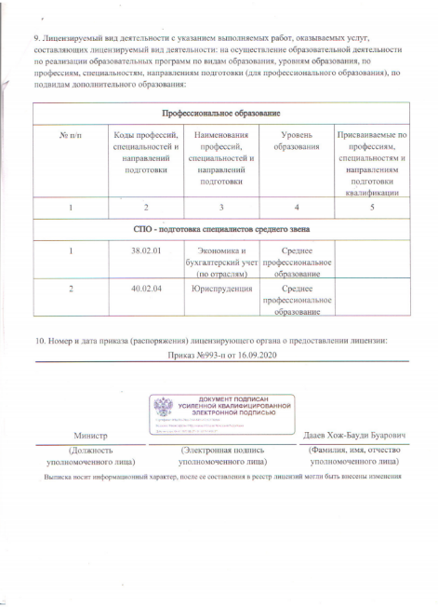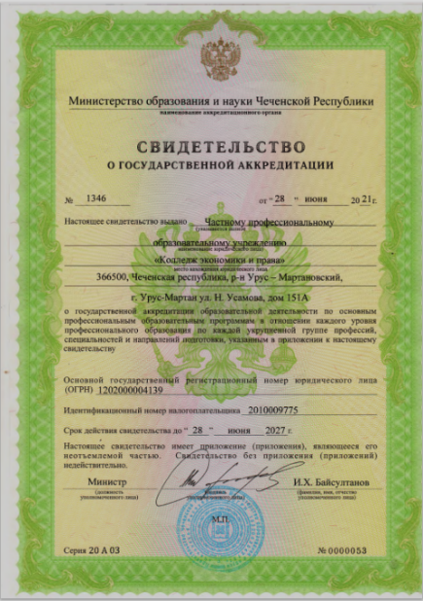– Лицензия на образовательную деятельность и Свидетельство о государственной аккредитации.

**Вывод:**

**1.Колледж имеет необходимый и достаточный пакет нормативных документов на ведение образовательной деятельности.**

**2.Организационно-правовое обеспечение образовательного процесса соответствует действующему законодательству, федеральным государственным образовательным стандартам и лицензионным требованиям и может быть оценено положительно.**

**1.2Внутренняя система оценки качества образования в колледже**.

Согласно положению о внутренней системе оценки качества образования в ЧПОУ «Колледж экономики и права», целью системы оценки качества образования является получение и предоставление объективной информации о функционировании, развитии и перспективах системы образования в колледже.

В основу системы оценки качества образования положены следующие принципы:

-объективности, достоверности, полноты и системности информации о качестве образования;

-реалистичности требований, норм и показателей качества образования, их социальной и личностной значимости, учёта индивидуальных особенностей развития отдельных обучающихся при оценке результатов их обучения и воспитания;

-открытости, прозрачности процедур оценки качества образования; преемственности в образовательной политике, интеграции в общероссийскую систему оценки качества образования;

-доступности информации о состоянии и качестве образования для различных групп потребителей;

взаимного дополнения оценочных процедур, установление между ними взаимосвязей и взаимозависимости;

-соблюдения морально-этических норм при проведении процедур оценки качества образования в колледже.

Объектами внутренней системы оценки качества образования являются любые структурные элементы образовательных систем различных уровней (обучающийся, преподаватель, мастер производственного обучения, группа, специальность, педагогический коллектив, образовательное учреждение и т.п.). Критерии внутренней системы оценки качества образования .

Показатели качества образовательного процесса Колледжа:

показатели, используемые при государственной аккредитации и аттестации;

качество образовательных программ (учебных планов, программ, учебных пособий и т.п. - выработка критериев и оценка на основе проводимых внутренних аудитов учебной документации);

качество потенциала преподавательского состава;

качество образовательных технологий;

качество ресурсного обеспечения;

качество на «входе» - потенциал абитуриентов (средний балл аттестата);

показатели качества «внутри» системы (по итогам промежуточной аттестации, семестрового контроля, по итогам года и т.п.);

качество на «выходе» (средний балл по ГИА, защите выпускной квалификационной работе, степени обученности выпускников);

показатели качества субъективного характера (удовлетворенность качеством образования: работодателей, преподавателей, сотрудников; родителей, обучающихся, выпускников; председателей ГЭК; руководителей баз практик).

По результатам анализа внутренней оценки оформляются аналитические справки.

**Вывод: Внутренняя система оценки качества образования представляет собой совокупность организационных структур и оценочных процедур, обеспечивающих на единой основе внутреннюю оценку качества образования. Результаты внутренней оценки являются основанием для принятия обоснованных управленческих решений администрацией Колледжа.**

**1.3 Программа развития Колледжа на 2023-2026 годы**

Назначение программы: Определение путей и средств для обеспечения успешного функционирования и развития ЧПОУ «Колледж экономики и права» на рынке труда.

**Цель**: совершенствование подготовки специалистов среднего звена по всем основным направлениям общественно полезной деятельности в соответствии с потребностями общества и государства, а также удовлетворение потребностей личности в углублении и расширении образования.

**Основные задачи**:

-удовлетворение потребностей личности в интеллектуальном, культурном, физическом и нравственном развитии посредством получения среднего профессионального образования;

-удовлетворение потребностей общества и государства в специалистах среднего профессионального образования;

-сохранение и приумножение нравственных и культурных ценностей общества;

-создание условий для освоения обучающимися (выпускниками) содержания профессиональных образовательных программ по специальностям;

-создание условий для осознанного жизненного и профессионального самоопределения обучающихся (выпускников);

-использование творческого потенциала педагогических работников и студентов для развития образования ЧР;

-приведение содержания и структуры образования в соответствиями с потребностями рынка труда;

построение учебно-воспитательного процесса образовательного учреждения на основе применения современных технологий, тесного сотрудничества науки и практики;

-создание среды социально-психологической и физической комфортности;

-совершенствование материально-технической базы учреждения.

Важнейшие целевые индикаторы и показатели Программы:

уровень соответствия образования современным стандартам;доля преподавателей, прошедших стажировку на предприятиях работодателей;доля выпускников очной формы обучения по основным профессиональным образовательным программам, трудоустроившихся не позднее завершения первого года после выпуска.

В программе отражены тенденции развития Колледжа, охарактеризованы главные проблемы и задачи работы администрации, педагогического и студенческого коллективов, представлены меры по изменению содержания и организации образовательного процесса в соответствии с государственным заказом. Развитие колледжа в данный период предполагает поиск путей и создание условий для повышения конкурентоспособности образовательного учреждения в сфере услуг профессионального образования молодежи. Важными моментами развития обозначены укрепление материально-технической базы, в частности информатизация образовательного учреждения .Процессы развития колледжа направлены так же на создание такой модели учебно-воспитательного процесса, которая будет не только готовить студентов к профессиональному пути, но и способствовать подготовке их к полноценному и эффективному участию в различных видах жизнедеятельности в современном обществе. Разделы программы развития отражают приоритетные направления развития российского образования и элементы, способствующие модернизации процессов образования.

**2.Система управления Колледжем**

2.1 Органы управления учреждением

Управление колледжем осуществляется в соответствии с нормативными правовыми актами Российской Федерации и Министерства образования ЧР, уставом и локальными актами колледжа. Управление осуществляется на основе сочетания принципов единоначалия и коллегиальности. Целями деятельности колледжа является подготовка специалистов среднего звена по всем основным направлениям общественно полезной деятельности в соответствии с потребностями общества и государства, а также удовлетворение потребностей личности в углублении и расширении образования.

Органами управления учреждения являются директор учреждения (далее – директор), общее собрание (конференция) работников и обучающихся учреждения (далее – общее собрание), совет учреждения, педагогический совет. В целях учета мнения обучающихся, родителей (законных представителей) несовершеннолетних обучающихся и педагогических работников по вопросам управления колледжем и принятия колледжем локальных нормативных актов, затрагивающих их права и законные интересы, по инициативе обучающихся, родителей (законных представителей) несовершеннолетних обучающихся и педагогических работников в колледже функционируют: Студенческий совет. Система управления в колледже ориентирована на обучающихся, их родителей, социальных партнеров. В колледже сформирована административно - управленческая команда, выполняющая делегируемые управленческие полномочия. Конкретные направления, задачи, содержание и формы деятельности каждого структурного подразделения колледжа увязаны между собой, исключают дублирование в работе и находятся в тесном и полном взаимодействии, что позволяет эффективно осуществлять управление колледжем. С целью контроля принятых административных решений и для повышения эффективности управления директор проводит оперативные и административные совещания совместно с заместителями директора, бухгалтером и педагогическими работниками. Для обеспечения единого документооборота в колледже функционирует комплекс «облачных решений» и локальная сеть, основными задачами которых является электронная переписка, хранение документов совместная работа с документами, а также предоставление доступа к ним.

**Вывод: Анализируя структуру и систему управления Колледжем, комиссия по самообследованию отмечает, что в колледже разработана и утверждена эффективная структура управления, реализуется комплексная система организационно – управленческого сопровождения всех штатных и дополнительных мероприятий по совершенствованию образовательного процесса и реализации задач, поставленных государством и обществом по подготовке специалистов, востребованных на рынке труда**.

**2.2 Коллектив Колледжа**

Качество и результативность работы колледжа определяется профессионализмом педагогического коллектива, который является инициатором и вдохновителем учебных и воспитательных процессов. Ежегодно ряды наших преподавателей и мастеров пополняются молодыми специалистами, что очень важно для развития преемственности. Наряду с традиционными формами работы преподаватели и мастера производственного обучения особое внимание уделяют научно-исследовательской и экспериментальной деятельности, созданной по разным направлениям подготовки, ориентированных на внедрение в учебный процесс современных образовательных и информационных технологий.

Преподаватели и мастера производственного обучения внедряют в учебный процесс современные технологии обучения, которые обеспечивают формирование у студентов системного мышления, готовности к самостоятельному освоению новых знаний, применению профессиональных умений, непрерывно работают над повышением качества учебных занятий, практической подготовки и их эффективности, создают на уроках благоприятные условия для физического, интеллектуального, психологического, социального становления личности обучающихся, достижения ими уровня образованности.

В рамках образовательного процесса создается микроклимат педагогического сотрудничества, проводится мониторинг учебной деятельности, педагогические работники вовлечены в анализ и самоанализ результатов образовательного процесса, формирование сведений по результативности своей деятельности.

Преподаватели и мастера производственного обучения используют активные и интерактивные формы проведения занятий, что является одним из условий эффективного введения новых стандартов профессионального образования, предполагающих повышение профессионально-практической направленности образовательного процесса.

Главным достоинством педагогического коллектива было и остается единство в достижении результата, работа на качество, формирование и преумножение традиций колледжа. Все возможности для реализации планов, формирования творческих способностей у студентов, развития их потенциала у колледжа есть, а это является основой для формирования профессиональных компетенций и подготовки квалифицированных выпускников. Обучением и воспитанием студентов занимаются преподаватели, мастера производственного обучения и сотрудники колледжа.

Дальнейшее развитие кадровых условий образовательного процесса в колледже:

диагностика состояния уровня профессиональной компетенции педагогических кадров, анализ выявленных профессиональных затруднений и карьерных ориентаций;

планирование и организация обучения педагогов по дополнительным профессиональным программам (программам повышения квалификации и программам профессиональной переподготовки);

формирование практик социального партнерства «Колледж - школа» для повышения профессионального уровня педагогических работников и ранней профориентации школьников;формирование практик коллективной работы в малых творческих группах по разработке проектов, направленных на профессиональный рост педагогов и эффективность образовательного процесса;развитие материального стимулирования эффективной работы педагогических работников.

Повышение квалификации преподавателей и мастеров производственного обучения в 2024 году.

Повышение квалификации - вид профессионального обучения работников, имеющий целью повышение уровня их теоретических знаний, совершенствование практических навыков и умений, это обучение, направленное на последовательное совершенствование профессиональных знаний и умений, рост мастерства.

Целью повышения квалификации педагогических работников является обновление их теоретических и практических знаний в соответствии с постоянно повышающимися требованиями профессиональных образовательных стандартов. Опыт деятельности в организациях соответствующей профессиональной сферы является обязательным для преподавателей, отвечающих за освоение обучающимся профессионального учебного цикла. Преподаватели получают дополнительное профессиональное образование по программам повышения квалификации, в том числе в форме стажировки в профильных организациях не реже 1 раза в 3 лет с учетом расширения спектра профессиональных компетенций.

Повышение квалификации включает в себя виды обучения:

курсовое (16, 24, 72 часа);

по программам профессиональной переподготовки в образовательных учреждениях повышения квалификации для углубленного изучения актуальных проблем, технологий, социально-экономических и других задач по профилю профессиональной деятельности.

Повышение квалификации преподавателей и мастеров производственного обучения в 2023 году представлено в таблице .

Повышение квалификации преподавателей и мастеров производственного обучения в 2023 году

|  |  |  |  |  |
| --- | --- | --- | --- | --- |
| Ф.И.О. | Наименование  учреждения | Наименование семинара | Кол-во часов | Дата  прохождения |
| Асуханов Ибрагим  Мохатдиевич. | ГБПОУ «Чеченский профессионально-технологический колледж». Центр опережения профессиональной подготовки. | Повышение квалификации «1С:Бухгалтерия предприятия 8.3» | 72 | 24.07.2023-05.08.2023 |
| Повышение квалификации «Новый Порядок заполнения ,учета и выдачи дипломов о среднем профессиональном образовании и их дубликатов» | 36 | 27.05.2023-30.05.2023 |
| Дугаева Луиза Махадыевна. | ГБПОУ «Чеченский профессионально-технологический колледж». Центр опережения профессиональной подготовки. | Повышение квалификации «1С:Бухгалтерия предприятия 8.3» | 72 | 24.07.2023 –05.08.2023 |
|  |  |  |  |  |
| Дугаев Сухраб Омархажиевич. | ГБПОУ «Чеченский профессионально-технологический колледж». Центр опережения профессиональной подготовки. | Повышение квалификации «Правовое обеспечение предпринимательской деятельности» | 36 | 24.07.2023 –  29.07.2023 |
| Дугаев Ризван Омархажиевич | ГБПОУ «Чеченский профессионально-технологический колледж». Центр опережения профессиональной подготовки | Повышение квалификации  «Документальное обеспечение управления и архивоведения» | 36 | 24.07.2023-29.07.2023 |
| Накаева Макка Ибрагимовна | ГБПОУ «Чеченский профессионально-технологический колледж». Центр опережения профессиональной подготовки | Повышение квалификации  «Документальное обеспечение управления и архивоведения» | 36 | 24.07.2023-29.07.2023 |
| Гачлуев Арби  Шамсудинович | ГБПОУ «Чеченский профессионально-технологический колледж». Центр опережения профессиональной подготовки | Повышение квалификации «Правовое обеспечение предпринимательской деятельности | 36 | 24.07.2023-29.07.2023 |
| Хатуева Зулихан  Ахматовна | ГБПОУ «Чеченский профессионально-технологический колледж». Центр опережения профессиональной подготовки | Повышение квалификации «1С:Бухгалтерия предприятия 8.3» | 72 | 24.07.2023-  05.08.21023 |
|  |  |  |  |  |
|  |  |  |  |  |
| Хаджиева Марет Рамзановна | ГБПОУ «Чеченский профессионально-технологический колледж». Центр опережения профессиональной подготовки | Повышение квалификации «1С:Бухгалтерия предприятия 8.3» | 72 | 24.07.2023-  05.08.21023 |
| Дугаева Раиса Омархажиевна | ГБПОУ «Чеченский профессионально-технологический колледж». Центр опережения профессиональной подготовки | Повышение квалификации «Правовое обеспечение предпринимательской деятельности | 36 | 24.07.2023-29.07.2023 |
|  |  |  |  |  |
|  |  |  |  |  |
|  |  |  |  |  |
| Батукаева Таисия  Доломбековна | ГБПОУ «Чеченский профессионально-технологический колледж». Центр опережения профессиональной подготовки | Повышение квалификации  «Документальное обеспечение управления и архивоведения» | 36 | 24.07.2023-29.07.2023 |
| Бакаева Зулихан Ширваниевна | ГБПОУ «Чеченский профессионально-технологический колледж». Центр опережения профессиональной подготовки | Повышение квалификации  «Документальное обеспечение управления и архивоведения» | 36 | 24.07.2023-29.07.2023 |
| Мусаева Залина Нукаевна | ГБПОУ «Чеченский профессионально-технологический колледж». Центр опережения профессиональной подготовки | Повышение квалификации  «Документальное обеспечение управления и архивоведения» | 36 | 24.07.2023-29.07.2023 |
| Асхабов Магомед Хизарович | ГБПОУ «Чеченский профессионально-технологический колледж». Центр опережения профессиональной подготовки | Повышение квалификации  «Документальное обеспечение управления и архивоведения» | 36 | 25.07.2023-29.07.2023 |
| Повышение квалификации  «Управление качеством образования в системе СПО» | 72 | 25.09.2023-06.10.2023 |
| Повышение квалификации  «Оценка и управление профессиональными рисками в системе управления охраной труда» | 72 | 25.09.2023-06.10.2023 |
| Мамакаева Лариса Исаевна | Автономная некоммерческая организация дополнительного профессионального образования «Гид образования» | «Разработка ОПОП СПО с учетом требований, ФГОС СОО в соответствии с актуальной законодательной базой» | 72 | 19.12.2022-13.02.2023 |
| ГБПОУ «Чеченский профессионально-технологический колледж». Центр опережения профессиональной подготовки | Повышение квалификации  «Формирование учебных планов по ФГОС СПО нового поколения с учетом общеобразовательного цикла» | 72 | 25.05.2023-27.05.2023 |
| ГБПОУ «Чеченский профессионально-технологический колледж». Центр опережения профессиональной подготовки | «Менеджмент в образовании. Управление образовательной организацией в условиях реализации ФГОС» | 256 | 14.07.2023-01.09.2023 |
| ГБПОУ «Чеченский профессионально-технологический колледж». Центр опережения профессиональной подготовки | Повышение квалификации  «Документационное обеспечение управления и архивоведение" | 36 | 24.07.2023-29.07.2023 |

В Колледже реализуется единая многоступенчатая система повышения квалификации педагогических кадров, которая включает:

-систему взаимопосещений занятий;

-работу педагогических семинаров, чтений;

-систему выездных курсов повышения квалификации;

-самообразование преподавателей;

-участие в педагогических чтениях;

-обучение на краткосрочных курсах и по программам профессиональной переподготовки.

**Вывод: Функционирование Колледжа осуществляется в соответствии со штатным расписанием, деятельность преподавателей и сотрудников регулируется Уставом Колледжа, трудовыми договорами и должностными инструкциями в соответствии с Трудовым кодексом Российской Федерации. В Колледже организована многоступенчатая система повышения квалификации педагогических кадров. При подборе, приеме на работу, расстановке педагогических кадров соблюдается законодательство Российской Федерации.**

**3.Структура подготовки специалистов**

**3.1Приоритетные направления образовательной деятельности. Специальности колледжа.**

Целями деятельности Колледжа является подготовка специалистов среднего звена по всем основным направлениям общественно полезной деятельности в соответствии с потребностями общества и государства, а также удовлетворение потребностей личности в углублении и расширении образования.

Работа колледжа в 2023 году была ориентирована на реализацию следующих задач:

-реализация федеральных государственных образовательных стандартов (ФГОС СПО), целевая ориентация учебного процесса на формирование общих и профессиональных компетенций, установленных ФГОС СПО:

-обеспечить устойчивое функционирование и развитие системы подготовки специалистов в колледже в связи с возрастанием требований к их квалификации в соответствии с ФГОС СПО;

-создать оптимальные условия для успешной реализации федеральных государственных образовательных стандартов специальностей и профессий колледжа в соответствии с требованиями профессиональных стандартов и стандартов чемпионата «Молодые профессионалы»;

-достижение современного качества образования в соответствии с возрастанием спроса работодателя на новые компетенции и в связи с внедрением современных технологий;

-внедрение в образовательный процесс технологий, методов и приемов обучения, ориентированных на повышение познавательной, творческой и самостоятельной активности студента.

Обеспечение качественного образования, повышение ответственности за результаты образовательной деятельности с учетом требований внешних заказчиков через реализацию модульно - компетентностного подхода в образовательном процессе, научно-исследовательской и инновационной деятельности, обеспечить мониторинг качества обученности студентов на разных уровнях образования: на промежуточной аттестации и Государственной итоговой аттестации выпускников, удовлетворить потребности личности в получении качественно нового среднего профессионального образования в интеллектуальном, культурном, физическом и нравственном развитии. Внедрение в образовательный процесс современных подходов к обучению и воспитанию обучающихся с приоритетом на деятельные, практико-ориентированные и интерактивные технологии. Усиление работы по сохранению контингента и адаптации обучающихся.

Дальнейшее развитие социального партнерства:

1.изучение потребностей рынка трудовых ресурсов с целью выявления возможных направлений подготовки, открытия новых специальностей;

2.удовлетворение запросов работодателей и потребителей образовательных услуг в качестве и содержании профессиональной подготовки выпускников;

3.активизация работы службы содействия трудоустройству выпускников,проведение рекламных кампаний, встреч с абитуриентами, информирующих о специальностях колледжа, проведение профориентационной работы с целью профессиональной ориентации будущих абитуриентов, заключение договоров с ведущими социальными партнерами и работодателями о практической подготовке обучающихся колледжа.

С 1 сентября 2022 года запущен цикл еженедельных внеурочных занятий «Разговоры о важном», которые призваны простыми словами рассказывать о таких человеческих ценностях, как дружба, уважение, историческая память, милосердие, справедливость. Проект «Разговоры о важном» направлен на развитие ценностного отношения обучающихся к своей Родине – России, населяющим ее людям, ее уникальной истории, богатой природе и великой культуре. Данные занятия с обучающимися направлены на формирование соответствующей внутренней позиции личности студента, необходимой ему для конструктивного и ответственного поведения в обществе.

В соответствии с письмом Минпросвещения России от 17.06.2022 N АБ-1611/06 "О направлении Стандарта церемониала" и на основе "Стандарта Церемонии поднятия (спуска) Государственного флага Российской Федерации", утвержденным Министерством Просвещения Российской Федерации и Методическими рекомендациями «Об использовании Государственных символов Российской Федерации», еженедельно проводится церемонии поднятия и выноса Государственного флага Российской Федерации с целью формирования четкого представления о государственных символах Российской Федерации, изучении истории их создания, воспитания подрастающей молодежи в традициях российских духовно- нравственных ценностей.

Продолжаем реализовывать программы воспитания, программа направлена на формирование единого воспитательного пространства, создающего равные условия для развития обучающихся ПОО с общими ценностями, моральными и нравственными ориентирами через вовлечение в общественно-ценностные социализирующие отношения. Программа воспитания являются частью основной профессиональной образовательной программы среднего профессионального образования.

В рамках воспитательной работы колледж:

реализует воспитательные возможности преподавателей, поддерживает традиции коллективного планирования, организации, проведения и анализ воспитательных мероприятий;

реализует потенциал кураторов в воспитании студентов, поддерживает активное участие в жизни колледжа; совершенствует воспитательный процесс по направлениям деятельности в соответствии с рабочей программой воспитания и календарным планом воспитательной работы. Реализация основных профессиональных образовательных программ среднего профессионального образования (программ подготовки специалистов среднего звена),(таблица) в соответствии с лицензией на право осуществления образовательной деятельности, в пределах контрольных цифр приема.

Таблица

Реализация основных профессиональных образовательных программ

|  |  |  |
| --- | --- | --- |
| По программам подготовки специалистов среднего звена: | | |
| 38.02.01 | Экономика и бухгалтерский учет (по отраслям) | Бухгалтер |
| 40.02.01 | Право и организация социального обеспечения | Юрист |

Подготовка специалистов осуществляется на базе основного общего образования, среднего общего образования. Обучение ведется в соответствии с государственным заданием на основе договоров. В таблице представлен перечень реализуемых профессиональных образовательных программ.

Содержание и уровень профессиональных образовательных программ, реализуемых в колледже, соответствует утвержденному перечню специальностей среднего профессионального образования и федеральным государственным образовательным стандартам в части наименования специальностей и профессий, специализаций и квалификаций, присваиваемых выпускникам.

Формирование контингента осуществляется в соответствии с ежегодными контрольными показателями приема, устанавливаемыми Учредителем, лицензией на право осуществления образовательной деятельности и потребностями регионального рынка труда в кадрах (таблицы)*.*

Таблица

Перечень реализуемых профессиональных образовательных программ

|  |  |  |  |
| --- | --- | --- | --- |
| Шифр | Специальность/профессия | Очная форма обучения | |
| На базе основного общего  образования | На базе среднего общего  образования |
| 40.02.01 | Право и организация социального  обеспечения | 2года10мес. | 1год 10 мес. |
| 38.02.01 | Экономика и бухгалтерский учет  (по отраслям) | 2год10 мес. | 1год 10 мес. |

Таблица

Контингент обучающихся на 31.12.2023

|  |  |  |  |
| --- | --- | --- | --- |
| Код  спец/проф. | Специальность / профессия | Количество обучающихся (чел.) | |
| по договорам об образовании за счет средств физических и (или) юридических лиц | |
| На базе основного общего  образования | На базе среднего общего  образования |
| 38.02.01 | Экономика и бухгалтерский  учет(по отраслям) | 120 | - |
| 40.02.01 | Право и организация социального обеспечениия | 294 | - |
| Итого | | 414 | - |

**Вывод: Структура подготовки специалистов в колледже отвечает требованиям и потребностям региона. Реализуемые в колледже профессиональные образовательные программы подготовки специалистов среднего звена по всем формам обучения соответствуют лицензии. Проводимая в колледже работа по совершенствованию структуры подготовки кадров, реализации непрерывной системы образования и целостности профессиональной подготовки соответствует потребностям рынка труда и способствует росту спроса на выпускников колледжа.**

**3.2 Результаты приемной кампании в 2023 году**

Прием на обучение по специальностям в колледж осуществлялся в соответствии с Правилами приема в ЧПОУ «Колледж экономики и права». Порядком приема на обучение по образовательным программам среднего профессионального образования, утвержденного Приказом Министерства Просвещения РФ от 02 сентября 2020 года № 457

Прием в колледж для обучения по образовательным программам осуществляется по заявлениям лиц, имеющих основное общее или среднее общее образование, если иное не установлено Федеральным законом от 29 декабря 2012 г. N 273-ФЗ «Об образовании в Российской Федерации».

Прием на обучение по образовательным программам среднего профессионального образования.Правила приема на обучение по образовательным программам среднего профессионального образования регламентирует прием граждан Российской Федерации, иностранных граждан, лиц без гражданства, в том числе соотечественников, проживающих за рубежом, на обучение по образовательным программам среднего профессионального образования, по специальностям среднего профессионального образования по договорам об образовании, заключаемым при приеме на обучение за счет средств физических и (или) юридических лиц, а также определяет особенности проведения вступительных испытаний для инвалидов и лиц с ограниченными возможностями Прием граждан в колледж для получения среднего профессионального образования осуществляется по заявлениям лиц на общедоступной основе. Прием в колледж для обучения по образовательным программам осуществляется по заявлениям лиц, имеющих основное общее образование. Прием на обучение по образовательным программам гарантирует соблюдение права на образование и зачисление из числа поступающих, имеющих соответствующий уровень образования, наиболее способных и подготовленных к освоению образовательной программы соответствующего уровня и соответствующей направленности лиц. Организация приема на обучение по образовательным программам осуществляется приемной комиссией колледжа.

Председателем приемной комиссии является директор колледжа.Порядок проведения вступительных испытаний в колледж регламентируется Положением о порядке проведения вступительных испытаний в ЧПОУ «Колледж экономики и права».

В целях информирования о приеме на обучение колледж размещает информацию на официальном сайте организации в информационно-телекоммуникационной сети «Интернет» https://edu-gov.ru/index.php?component=frontpage&page=1 (далее - официальный сайт), а также обеспечивает свободный доступ в здание колледжа к информации, размещенной на информационном стенде приемной комиссии.

**3.3Профориентационная работа в Колледже**

Профессиональная ориентация представляет собой систему мер по профинформации, профконсультации, профотбору и профадаптации, которая помогает человеку выбирать профессию, наиболее соответствующую потребностям общества и его личным способностям, и особенностям.

**Цель:** Организация профориентационных мероприятий направленных на привлечение потенциальных абитуриентов.

**Задачи профориентации**:

Повышение уровня осведомленности будущих абитуриентов о специальностях колледжа;

Позиционирование колледжа, как образовательного учреждения, соответствующего современным требованиям, формирование позитивного имиджа колледжа;

Повышение конкурентоспособности колледжа на рынке образовательных услуг;

Формирование у обучающихся и выпускников школ мотивационной основы для получения среднего профессионального образования;

Создание условий для осознанного профессионального самоопределения и раскрытия способностей личности.

Для информирования будущих абитуриентов при организации и проведении профориентационных мероприятий оформлен буклет:

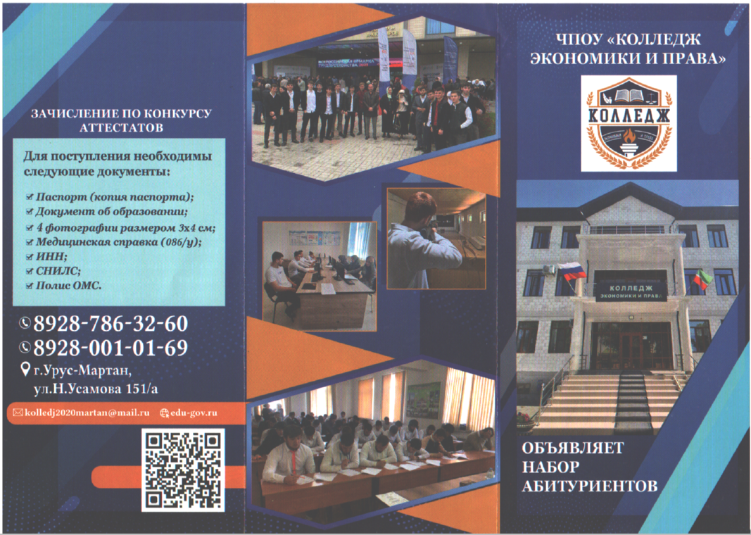

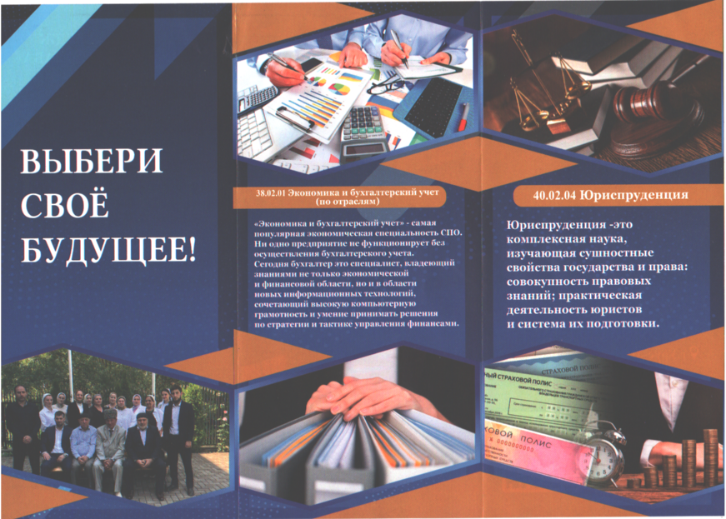

Для будущих абитуриентов при организации и проведении профориентационных мероприятий оформлена информация по специальностям и профессиям на сайте колледжа https://edu-gov.ru/index.php?component=frontpage&page=1.

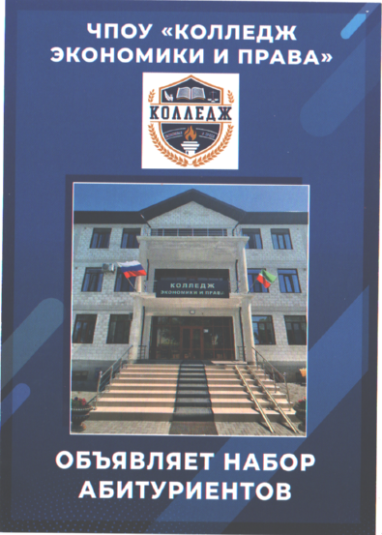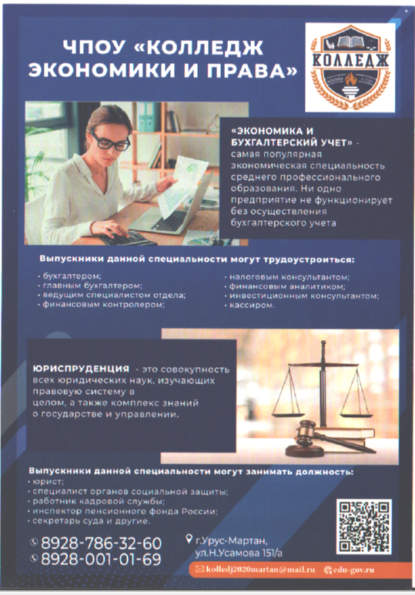

Проблема выбора профессии стоит перед старшеклассниками всегда. Профессиональный выбор, сделанный с учётом таких факторов, как запрос рынка труда, требования профессии к человеку и его индивидуальным особенностям, становится важнейшим условием успешного освоения специальности, гармоничного вхождения в трудовую деятельность, формирования конкурентоспособного профессионала, в конечном счёте – благополучия его семьи.

Цель - создание мобильной системы делового сообщества, способной удовлетворить потребности экономики, отрасли региона и отдельной личности в условиях непрерывного сопровождения профессионального развития.

На сайте колледжа в интерактивном режиме отражается повседневная жизнь в виде новостей, на нем размещается информация для студентов, абитуриентов и их родителей. В 2023-2024 уч. году был утвержден план профориентационной работы.

Анализ выполнения плана профориентационной работы (по функциям)

Организационно-педагогическая работа:

Информирование обучающихся о системе среднего профессионального образования - октябрь.

Организация посещений колледжа – октябрь-апрель.

Организация встреч обучающихся и родителей с представителями колледжа – февраль, март, апрель.

Работа с педагогическими кадрами:

Разработана единая программа по профориентации обучающихся. Определены основные направления работы – сентябрь.

Педсовет«Эффективность профориентационной работы и результаты работы приемной комиссии на учебный год» - сентябрь.

Участие в семинарах, конференциях, мероприятиях различного уровня в течение года.

Участие в чемпионате Профессионалы.

Информационное обеспечение

Информирование о специальностях обучающихся в рамках занятий и внеурочных мероприятий

Встречи учащихся 9-11 классов с представителями колледжа.

Деятельность колледжа освещается на сайте.

Обновлена презентация деятельности колледжа.

Проведен конкурс сочинений-эссе на тему «Моя любимая профессия»

По плану выполнено:

Обновление информации в рекламных буклетах.

Рассылка информации в СМИ, Центр занятости населения,школы города, беседы с учащимися школ, информация на сайте колледжа.

Работа по комплектации групп.

Представление ролика в сети Интернет «День открытых дверей» на сайте колледжа.

Региональный чемпионат «Молодые профессионалы».

Активная работа по профориентации в колледже.

Организация приемной кампании с 10 июня 2023 г. Ежедневные онлайн и очные консультации по выбору специальности абитуриентами.

В результате всех указанных выше мероприятий, колледж осуществляет набор студентов на 1-ый курс обучения со 100% результатом. Многие выпускники колледжа добились больших профессиональных успехов и успехов в бизнесе, состоялись как личности, работающие на благо всего нашего общества.

**Вывод: профориентационная деятельность осуществляется постоянно и на всех уровнях. К работе привлекаются студенты очной формы обучения, члены Студенческого совета, выпускники колледжа прошлых лет. По результатам опросов можно отметить, что увеличилось количество выпускников 9-х классов, которые уже определились с выбором специальности; большинство обучающихся расширили свои знания о различных профессиях; многие ученики отмечают, что занятия по профориентации им помогли узнать свои возможности, интересы и способности.**

Таким образом, профориентационная работа охватывает различные спектры деятельности колледжа и носит информационный, профориентационный, воспитательный,научный и методический характер. Грамотно построенная профориентационная работа позволяет решать многие насущные проблемы образования и воспитания студентов.

**4.Материально-техническое обеспечение и результаты образовательной деятельности**

**4.1Учебно-методическое,библиотечно-информационное обеспечение реализуемых образовательных программ**

Цель – содействие учебному процессу с помощью библиотечно-информационного обслуживания.

Задачи:

-участие в образовательном процессе;

-формирование библиотечного фонда в соответствии с профилем учебного заведения;

- оперативное удовлетворение потребностей пользователей в различных источниках информации в целях интеллектуального, культурного и нравственного развития и самообразования;

-формирование библиотечной и информационно-библиографической культуры читателей;

-совершенствование традиционных и освоение новых технологий библиотечного обслуживания, расширение ассортимента информационных услуг;

- участие в воспитательной деятельности колледжа, формирование у обучающихся социально необходимых знаний и навыков, гражданской позиции, профессиональных интересов.

Одной из главных задач библиотеки является работа, направленная на качественное формирование учебного фонда (комплектование и списание литературы). Фонд библиотеки включает в себя печатные (периодические и непериодические) и электронные издания. Материально-техническая база библиотеки представлена в таблице .

Таблица

Материально-техническая база библиотеки:

|  |  |  |  |  |
| --- | --- | --- | --- | --- |
| Общая площадь помещений | Количество посадочных мест в читальном зале | Число персональных компьютеров | Число копировально- множительной  техники | Электронные справочно-  библиографические ресурсы |
| библиотека – 42 кв. м | 15 | 6 | 1 | ЮРАЙТ |

Библиотека колледжа предоставляет пользователям возможность работы на персональном компьютере, имеет доступ к поисковой системе «Консультант Плюс». Информационное выполнение запросов происходит с помощью традиционных карточных каталогов и картотек . электронного каталога. В библиотеке колледжа используются и периодически обновляются базы данных.

Информационное обслуживание и другие характеристики библиотеки

|  |  |
| --- | --- |
| Наименование показателей | Величина показателя |
| Число посадочных мест для пользователей библиотеки, всего мест | 15 |
| в том числе оснащены персональными компьютерами | 6 |
| из них с доступом к Интернету | 6 |
| Численность зарегистрированных пользователей библиотеки, всего  человек | 256 |
| из них обучающиеся в организации (всего) | 256 |
| Число посещений, человек | 312 |

ЧПОУ «Колледж экономики и права»» подключен к образовательной платформе «Юрайт», включающей в себя в том числе электронную библиотечную систему. Электронно-библиотечная система (ЭБС) — это коллекция электронных версий книг, журналов, статей , сгруппированных по тематическим и целевым признакам. В ЭБС реализована система поиска и отбора документов с удобной навигацией, созданием закладок, формированием виртуальных «книжных полок», сервисом постраничного копирования, сбором и отображением статистики использования ЭБС, а также другими сервисами, способствующими успешной научной и учебной деятельности. В ЭБС присутствует возможность индивидуального неограниченного доступа пользователей к содержимому, в соответствии с требованиями ФГОС СПО, из любой точки, в которой имеется доступ к сети Интернет. ЭБС предоставляет возможность полнотекстового поиска по содержимому, формирования статистических отчетов по пользователям.

Содержание библиотечного обслуживания

Работа библиотеки ведется по следующим направлениям – в помощь учебному процессу, пропаганда историко-патриотических знаний, пропаганда экологических знаний, интеллектуальное, эстетическое и творческое развитие личности, краеведение. Указанные направления реализуются с помощью предоставления источников информации, оформления разнообразных выставок, информационных стендов и буклетов, проведения акций и мероприятий.

В течение учебного года в библиотеке проводились мероприятия, имеющие цель воспитания нравственных и эстетических качеств обучающихся, углубления знаний о жизни и творчестве писателей и поэтов, а также чувств патриотизма и любви к отечественной литературе.

**Вывод: Программно-информационное обеспечение учебного процесса достаточное и отвечает требованиям ФГОС СПО. Высокое качество образовательного процесса может быть достигнуто только при качественном функционировании всей системы колледжа,**

**включая качество внутренней системы оценки на всех уровнях управления и**

**организации вспомогательных процессов.**

**4.2.Материально-техническое обеспечение образовательной деятельности.**

Главное направление деятельности по совершенствованию инфраструктуры связано с развитием имущественного комплекса: модернизацией учебно-лабораторных площадей, организацией доступной образовательной среды и современным материально-техническим обеспечением образования в соответствии с ФГОС СПО. Необходимым условием оптимизации колледжа является создание информационной среды на основе достаточного количества современной оргтехники (оборудования, персональных компьютеров, мультимедиа проекторов, интерактивных дисплеев, интерактивных досок), учебной и учебно-методической литературы в библиотечном фонде Колледжа, в том числе в электронной форме.

Образовательный процесс в Колледже организован:

учебный корпус общей площадью 1363,6 м²;

Учебный корпус оснащен кабинетами и лабораториями, компьютерным классом с персональными компьютерами; спортивным залом, тиром, библиотекой с читальным залом, столовой, кабинетами администрации, бухгалтерии и другими вспомогательными помещениями.

Оснащение аудиторий для проведения практических занятий, лабораторий, компьютерных классов, административных и служебных помещений соответствует требованиям обеспечения учебного процесса и полноценному функционированию жизнедеятельности образовательного учреждения.

Материально-техническое обеспечение образовательной деятельности представлено в таблицах.

Таблица.

Площади помещений

|  |  |  |
| --- | --- | --- |
| Наименование показателей | №  строки | Всего |
| Общая площадь зданий (помещений) - всего, кв. м | 01 | 1363,6 |
| в том числе: учебная | 02 | 940 |
| из нее площадь крытых спортивных сооружений | 03 | 173 |
| учебно-вспомогательная | 04 | 82 |
| предназначенная для научно-исследовательских подразделений | 05 | 0 |
| подсобная | 06 | 341 |
| из нее площадь пунктов общественного питания | 07 | 168 |
| общежитий | 08 | 0 |
| в том числе жилая | 09 | 0 |
| из нее занятая обучающимися | 10 | 0 |
| прочих зданий (помещений) | 11 | 0 |
| Общая площадь земельных участков - всего, га | 12 | 1.00 |

Таблица

Аудиторный фонд

|  |  |
| --- | --- |
| №  аудитории | Наименование |
| 1 | Кабинет Права социального обеспечения |
| 2 | Кабинет Математики |
| 3 | Кабинет Менеджмента и экономики организации |
| 4 | Кабинет Теории государства и права |
| 5 | Кабинет Экономической теории.  Теории бухгалтерского учета |
| 6 | Кабинет Истории и обществознания |
| 7 | Кабинет Основ Философии |
| 8 | Кабинет Конституционного и Административного права |
| 9 | Лаборатория информатики и информационно-коммуникационных технологий в профессиональной деятельности, технических средств обучения |
| 10 | Кабинет Финансов денежного обращения и кредитов. |
| 11 | Кабинет безопастности жизнедеятельности и охраны труда |
| 12 | Кабинет Английского языка |
| 13 | Кабинет Бухгалтерского учета ,налогообложения и аудита |
| 14 | Кабинет Документационного обеспечения управления |
| 15 | Кабинет Основ экологического права |
| 16 | Кабинет Статистики |

Все помещения эстетически оформлены в соответствии с функциональным назначением. Микроклимат учебных помещений в колледже отвечает санитарным нормам. Для соблюдения правил личной гигиены на каждом этаже работают туалетные комнаты. Все санитарное оборудование находится в рабочем состоянии.

Столовые оснащены всем необходимым оборудованием, инвентарем.

Системы водоснабжения, канализации, отопления централизованные, и находятся в рабочем состоянии.Особое место в создании безопасных условий занимают вопросы антитеррористической защищенности и пожарной безопасности. Здания оборудованы системой видеонаблюдения и пожарной сигнализацией, помещения оборудованы речевой системой оповещения о пожаре.**Вывод: Материально-техническая база Колледжа соответствует лицензионным требованиям и позволяет вести подготовку специалистов по заявленным специальностям и уровням образования с учетом задач и специфики реализуемых профессиональных образовательных программ, в соответствии с современными требованиями ФГОС. Санитарно-бытовые условия соответствуют нормативным санитарным требованиям и способствуют качественной и безопасной реализации образовательного процесса.**

**4.3 Организация образовательного процесса**

Образовательный процесс в Колледже регламентируется требованиями федеральных государственных образовательных стандартов и Федеральным законом от 29.12.2012 N 273-ФЗ

«Об образовании в Российской Федерации» и Уставом Колледжа.

Образовательная деятельность осуществляется на государственном языке Российской Федерации – русском языке.

Учебный процесс планируется и организуется в соответствии с утвержденным графиком учебного процесса. Рабочие учебные планы основных профессиональных образовательных программ среднего профессионального образования ЧПОУ «Колледж экономики и права» разработаны на основе Федеральных государственных образовательных стандартов по специальностям среднего профессионального образования, утвержденных приказом Министерства образования и науки Российской Федерации, Министерством просвещения Российской Федерации.

Практическое обучение является обязательным разделом основной профессиональной образовательной программы. Она представляет собой вид учебных занятий, обеспечивающих практико-ориентированную подготовку обучающихся. Предусмотрены следующие виды практик: учебная и производственная.

Учебная практика и производственная практика проводятся колледжем при освоении обучающимися профессиональных компетенций в рамках профессиональных модулей и реализовываются рассредоточено, чередуясь с теоретическими занятиями.

Производственная практика проводится в организациях, направление деятельности которых соответствует профилю подготовки обучающихся.

Аттестация по итогам производственной практики проводится с учетом результатов, подтвержденных аттестационными листами соответствующих организаций.

Государственная итоговая аттестация включает подготовку и защитувыпускной квалификационной работы и демонстрационный экзамен и осуществляется в соответствии с Положением о проведении государственной итоговой аттестации по образовательным программам среднего профессионального образования в ЧПОУ «Колледж экономики и права».

Самостоятельная работа в рамках освоения профессиональной образовательной программы позволяет развивать такие качества студентов как: познавательная активность,

мобильность в поиске источников профессионального совершенствования, умение работать с различными источниками информации, способность анализировать и сопоставлять разные данные, осуществлять разработку проектов и т.д.

**Вывод: Анализ документов показал, что структура учебных планов, соотношение количества часов по циклам дисциплин, объемы практической подготовки, формы и количество промежуточных аттестаций, а также программы проведения итоговых аттестаций определены комиссией как соответствующие ФГОС СПО.**

**Анализ учебно–методической документации, расписания и организации учебного процесса в целом показали их соответствие санитарным нормам и сбалансированность, обеспечивающее нормальное функционирование учебного процесса в колледже.**

**4.4Результаты учебно-воспитательной деятельности обучающихся колледжа**

Важнейшим направлением деятельности педагогического коллектива Колледжа является учебно-воспитательный процесс. Воспитательная деятельность в Колледже строится на основе Стратегии государственной молодёжной политики в Российской Федерации, Международной Конвенции о правах и свободах человека, регламентируется комплексным планом работы на 2023 – 2024 учебный год и носит планомерный, системный характер.

В Колледже сформирована структура, ответственная за воспитательную работу: совет кураторов групп, студенческий совет. Для проведения разовых мероприятий создаются временные инициативные группы педагогов и обучающихся.

С 01 сентября 2023 года в колледже реализуются рабочие программы воспитания и календарный план воспитательной работы, которые являются частью основной профессиональной образовательной программы среднего профессионального образования. В рамках воспитательной работы колледж:

-реализует воспитательные возможности преподавателей, поддерживает традиции коллективного планирования, организации, проведения и анализ воспитательных мероприятий;

-реализует потенциал классного руководителя в воспитании студентов, поддерживает активное участие в жизни колледжа.

В Колледже сложилась система воспитания обучающихся, основанная на изучении регионального материала, связанная с традициями, лучшим опытом, накопленным в воспитании обучающихся за прошлые годы.

Общая цель воспитания в колледже – личностное развитие обучающихся, проявляющееся:

в усвоении ими знаний основных норм, которые общество выработало на основе этих ценностей (то есть, в усвоении ими социально значимых знаний);

в развитии их позитивных отношений к этим общественным ценностям (то есть в развитии их социально-значимых отношений);

в приобретении ими соответствующего этим ценностям опыта поведения, опыта применения сформированных знаний и отношений на практике (то есть в приобретении ими опыта осуществления социально-значимой деятельности, в том числе профессионально ориентированной).

Программа правового и гражданско-патриотического воспитания студентов колледжа реализована в течение учебного года: проводилась профилактическая работа, направленная на неприятие идеологии экстремизма и терроризма .

Состоялись встречи с представителями ПДН РОВД Урус-Мартановского района во исполнение Комплексного плана противодействия идеологии терроризма в РФ; с сотрудниками ЦПЭ МВД по ЧР; с заместителем кадия Урус-Мартановского района Х. И. Эльсанукаевым во исполнение Комплексного плана противодействия идеологии терроризма в РФ .

Для студентов проведены онлайн-марафон «Безопасный Интернет», семинар

«Безопасное поведение в сети», семинар «Медиа безопасность». Обучающиеся приняли участие в электронной олимпиаде по пожарной безопасности и пожарно-тактических учениях.

Духовно-нравственное и интеллектуальное развитие

В Колледже систематически проводились мероприятия, способствующие развитию нравственной и интеллектуальной основ личности, человеческой культуры: праздник

«Посвящение в студенты», конкурс «Лучшие студенты колледжа», тематические часы для знакомства с профессией.

Для групп нового набора были проведены коммуникативные тренинги «Давайте познакомимся!», прошёл ряд мероприятий для сплочения коллективов учебных групп, в сентябре первокурсникам организованы тренинги.

Обучающимися организован концерт ко Дню Учителя и 8 марта. Внеурочные мероприятия чаще всего проходили в форме встреч со специалистами, интересными людьми г. Урус-Мартан, в форме Уроков мужества, конкурсных программ с выпускниками нашего учебного заведения.

В период проведения Недели общеобразовательных дисциплин проведены олимпиады по всем общеобразовательным дисциплинам. Студенты колледжа приняли участие в квест-игре

«Привет, студент», «День знаний», «День российской науки»,«Математической игре», игре

«Экологический калейдоскоп», празднике «Факультатив», квиз-игре «Поклонимся великим тем годам».

Формирование основ здорового образа жизни

Для формирования у студентов понимания и потребности в здоровом образе жизни (ЗОЖ), физического, психического и нравственного совершенствования их личности в Колледже проводилась следующая работа.

С целью профилактики табакокурения, основ здорового образа жизни, употребления психоактивных веществ, противостоянию стрессу регулярно велась информационно-разъяснительная работа по формированию у студентов негативного отношения к наркотическим средствам и психотропным веществам (охват студентов более 300 человек). Проводились профилактические беседы «Виды зависимости и способы их выявления», «Стоп наркотик», «Что такое ПАВ», «Наркомания», «Алкоголизм и энергетические напитки», «Скажи нет курению», «Снюсы».

Проводились тематические часы по обучению студентов приёмам первой доврачебной помощи, проведены инструктажи по правилам поведения студентов в праздничные и каникулярные дни.

Для формирования культуры ЗОЖ проводились первенства по волейболу и баскетболу, лёгкой атлетике, шахматам. Проводилась спортивно-оздоровительная работа (День здоровья, первенства по различным видам спорта). Работали спортивные секции.Команда спортсменов активно принимала участия в различных спортивных мероприятиях, таких как день здоровья «Ты в СПО».

Военно-патриотическое воспитание обучающихся

Одной из важных задач государства является воспитание любви к армии, формирование высокого чувства гордости за принадлежность к России, постоянной готовности к защите Родины.

Формы реализации военно-патриотического воспитания еженедельный церемониал вноса и выноса Государственного флага РФ;

еженедельное проведение внеурочных занятий «Разговоры о важном» («Традиционные семейные ценности», «День защитника Отечества», «Россия в мире», «День российской науки»,

«День конституции»);

рассмотрение темы на уроках в соответствии с рабочей программой;

выступления обучающихся с докладами и презентациями на уроках на эту тему;

участие обучающихся колледжа в военно-спортивных праздниках, посвящённых Дню Защитника Отечества, оформление стендов и выпуск стенгазет к Дню Защитника Отечества.

Исходя из этих задач составляется годовой план по проведению мероприятий патриотического воспитания: проведение тематических часов военно-патриотической направленности;

тестирование по военным темам.

Системность и целенаправленность работы по военно-патриотическому воспитанию обеспечивается, прежде всего, тщательным планированием, и при составлении плана работы необходимо в тесном взаимодействии с директором колледжа, преподавателями, руководителями групп, учитывая рекомендации военного комиссариата. Военно-патриотическое воспитание обучающихся и выполнение плана осуществляется всем педагогическим коллективом.

В течение года студенты участвовали в акциях «Письмо солдату», «Добрые письма».

Обучающиеся колледжа принимают активное участие во Всероссийской патриотической акции «Поклонимся великим тем годам». Все студенты с интересом участвовали в просмотре кино по теме Великой отечественной войны.

Адаптация обучающихся

Для адаптации студентов нового набора составлен план адаптационной работы, который предусматривает мероприятия, помогающие студентам освоиться в учебном заведении, изучить Устав Колледжа, единые требования к студентам, организацию учебно–воспитательной деятельности, включиться в работу органов самоуправления, познакомиться друг с другом, с коллективом преподавателей, классными руководителями.

Реализованы мероприятия:

Проведение собрания, посвящённого Дню Знаний, и ознакомительная экскурсия по колледжу.

Проведение тематических часов по обучению научной организации труда студентов, привитию интереса к будущей специальности.

Психолого–консультационная и профилактическая работа (профилактика наркомании, табакокурения).

Привлечение студентов к участию в общественной жизни Колледжа, к социально значимой деятельности города.

Беседы инспекторов Отдела по делам несовершеннолетних и участкового инспектора Урус-Мартановского РОВД.

Оформление информационного стенда.

Другие мероприятия, способствующие адаптации студентов, их успешному обучению, окончанию Колледжа.

Случаи нарушения студентами учебной дисциплины (опоздания, пропуски занятий без уважительной причины) обсуждаются на родительских собраниях, Педагогическом совете Колледжа.

Поддерживается регулярная связь с сотрудниками Отдела по делам несовершеннолетних. Студенты первых курсов приняли участие в викторине по ПДД.

**Вывод: Исходя из вышеизложенного, можно утверждать, что воспитательная работа в ЧПОУ «Колледж экономики и права» имеет плановый характер, ведется систематически, с привлечением внешних государственных и общественных организаций. В процессе воспитательной работы реализованы поставленные цели и задачи. Воспитательной работой охвачены все обучающиеся колледжа. В перспективе развитие и совершенствование воспитательной системы с целью подготовки востребованных специалистов по запросу работодателей. Воспитание является одним из важнейших компонентов образования в интересах человека, общества, государства. Сегодня целью воспитания студентов является создание условия для формирования и развития личности, высококультурной, интеллектуальной, социально активной, гуманной. Воспитание в каждом студенте человечности, доброты, гражданственности, творческого отношения к труду, бережного отношения ко всему живому, охрана культуры своего народа - вот ведущие ценности, которыми руководствуется воспитательная система колледжа.**

**5.Анализ качества подготовки обучающихся колледжа**

Колледж отслеживает трудовой путь своих выпускников..

Взаимоотношения профессионального образовательного учреждения и производственных структур, выстраиваемые в городе в рамках социального партнерства, должны изменить ситуацию трудоустройства в лучшую сторону. В целях создания эффективной системы содействия трудоустройству выпускников, развития механизмов социального партнерства с предприятиями, учреждениями, организациями по практической подготовке, обеспечения социальной защиты и улучшения положения на рынке труда молодых специалистов, мониторинга потребностей рынка труда и профессиональных намерений выпускников колледжа, в соответствии с рекомендациями Министерства просвещения Российской Федерации по вопросам трудоустройства выпускников образовательных организаций, реализующих программы среднего профессионального образования в колледже активно функционирует Служба содействия трудоустройству выпускников ЧПОУ «Колледж экономики и права» (далее-ССТВ).

Основной целью деятельности ССТВ является содействие трудоустройству выпускников в соответствии с полученной специальностью, организация временной занятости обучающихся колледжа, в том числе выпускников с инвалидностью и ОВЗ. Основные направления деятельности ССТВ:

− формирование информационно-аналитических материалов по проблемам трудоустройства выпускников;

− разработка и внедрение мероприятий по повышению эффективности трудоустройства выпускников в соответствии с потребностями рынка труда (профориентация, презентация, встречи выпускников с работодателями и т.д.);

− участие в организации и проведении мероприятий по внедрению целевой модели наставничества:

− сбор и обработка информационной базы состояния рынка труда;

− участие в мероприятиях, проводимых заказчиками и потребителями образовательных услуг (ярмарки вакансий, дни открытых дверей и т.д.);

− организация и проведение мероприятий по направлению выпускников на работу;

− сбор, обработка и анализ информации по вопросам результативности трудоустройства выпускников;

− разработка предложений по вопросам трудоустройства выпускников; при необходимости ССТВ выполняет другие поручения руководства;

− оказание помощи в организации стажировок преподавателей и мастеров производственного обучения колледжа.

− взаимодействие с местными органами власти, территориальными органами государственной службы занятости населения, общественными организациями и объединениями. Утвержден и реализован план работы ССТВ в полном объеме.

Информация по трудоустройству выпускников 2023 года представлена в таблицах .

Определение выпускников 2022 года,

обучавшихся по программам специалистов среднего звена (ППССЗ)

|  |  |  |  |  |  |  |  |
| --- | --- | --- | --- | --- | --- | --- | --- |
|  | | В том числе | | | | | |
| Специальность | Всего  выпущено, чел | Трудоустроены всего, чел | Трудоустроены по специ- альности чел. | Призваны в Вооруже нные Силы | Продол  жили  обучен ие | Находятся в  отпуске по уходу за ребенком/ в отпуске по беременнос  ти и родам | Неформальная занятость |
| 40.02.01 Право и рганизация социального обеспечения | 66 | 17 | 10 | 0 | 27 | 3 | 5 |
| 38.02.01Экономика и бухгалтерский учет (по отраслям) | 48 | 10 | 3 | 0 | 20 | 4 | 6 |

Востребованность выпускников колледжа на ры

нке труда является одним из основных, объективных и независимых показателей качества подготовки специалистов. Независимость этого показателя определяется в первую очередь рынком труда в нашем регионе, а работа по полученной специальности в течение двух-трех лет является индикатором взаимодействия работодателей-социальных партнеров и колледжа.

В условиях рыночных отношений эффективность деятельности колледжа в системе профессионального образования определяется не только степенью востребованности выпускников на рынке труда, но и их информированностью о реальной ситуации, умением находить вакансии и успешно позиционировать себя с точки зрения работодателя. Создание эффективных механизмов, формирующих устойчивые прямые и обратные связи между работодателями и соискателями, включая прогноз потребности специалистов, открытые и доступные информационные ресурсы – ответственная задача профессионального коллектива колледжа.

Одним из таких механизмов является система содействия трудоустройству выпускников, которая базируется на принципах взаимодействия с работодателями реального сектора экономики. В колледже успешно функционирует Служба содействия трудоустройству выпускников.

Государственная итоговая аттестация

В целях определения соответствия результатов освоения обучающимися образовательных программ среднего профессионального образования соответствующим требованиям федерального государственного образовательного [стандарта](consultantplus://offline/ref%3DE3B19985C14C92CB47A88BB8CB760B78F046963C12579D50AF0FE6A0EC8CEE8EFF13CC2194F4AE346Be1J) среднего профессионального образования государственная итоговая аттестация проводится государственными экзаменационными комиссиями, которые создаются колледжем по каждой образовательной программе среднего профессионального образования.

Формами государственной итоговой аттестации по образовательным программам среднего профессионального образования в соответствии с федеральными государственными образовательными стандартами среднего профессионального образования являются защита выпускной квалификационной работы и государственный экзамен, в том числе в виде демонстрационного экзамена.

Итоги государственной итоговой аттестации выпускников 2023 года и итоги успеваемости обучающихся по основным профессиональным образовательным программам среднего профессионального образования представлены в таблице.

Таблица Результаты государственной итоговой аттестации выпускников по основным

профессиональным образовательным программам среднего профессионального образования :

|  |  |  |  |  |  |
| --- | --- | --- | --- | --- | --- |
| Базовый уровень образования, форма обучения | Всего обучающихся выпускного  курса | Из них число выпускников,  получивших: | | Численность обучающихся, получивших  академическую справку | Средний балл по результатам  государственной итоговой аттестации |
| Дипломы о среднем профессиональном образовании базовой подготовки | |
| Всего | Из них с  отличием |
| очная форма обучения на базе среднего общего образования | 114 | 114 | 1 | 0 | 4.0 |

**Вывод: Анализ результатов государственной итоговой аттестации свидетельствует о высоких качественных показателях подготовки выпускников колледжа. Результаты трудоустройства выпускников Колледжа показывают, что специальности колледжа востребованы на рынке труда.**

**6.Показатели деятельности ЧПОУ «Колледж экономики и права»**

Показатели деятельности за 2023 год

|  |  |  |
| --- | --- | --- |
| N п/п | Показатели | Единица измерения |
| 1. | Образовательная деятельность |  |
| 1.1 | Общая численность студентов (курсантов), обучающихся по образовательным программам подготовки квалифицированных рабочих, служащих, в том числе:  по реализации программ профессионального обучения программ профессиональной подготовки (бюджет) | 0 человек |
| 1.1.1 | По очной форме обучения | 0 человек |
| 1.1.2 | По очно-заочной форме обучения | 0 человек |
| 1.1.3 | По заочной форме обучения | 0 человек |
| 1.2 | Общая численность студентов (курсантов), обучающихся по образовательным программам подготовки специалистов среднего звена, в том числе (бюджет) | 0 человек |
| 1.2.1 | По очной форме обучения | 0 человек |
| 1.2.2 | По очно-заочной форме обучения | 0 человек |
| 1.2.3 | По заочной форме обучения | 0 человек |
| 1.3 | Количество реализуемых образовательных программ среднего профессионального образования | 0 единиц |
| 1.4 | Численность студентов (курсантов), зачисленных на первый курс на очную форму обучения, за отчетный период | 150  человек |
| 1.5 | Численность/удельный вес численности студентов (курсантов), ставших победителями и призерами олимпиад, конкурсов профессионального мастерства федерального и международного уровней, в общей численности студентов (курсантов) | 0 человек |
| 1.6 | Численность/удельный вес численности студентов (курсантов), ставших победителями и призерами олимпиад, конкурсов профессионального мастерства регионального уровня, в общей численности студентов (курсантов) | 0 человек |
| 1.7 | Численность/удельный вес численности студентов (курсантов), обучающихся по очной форме обучения, получающих государственную академическую стипендию, в общей численности студентов | 0 человек |
| 1.8 | Численность/удельный вес численности педагогических работников в общей  численности работников | 23  чел/ 100 % |

|  |  |  |
| --- | --- | --- |
| 1.9 | Численность/удельный вес численности педагогических работников, имеющих высшее образование, в общей численности педагогических работников | 23  чел/ 100% |
| N п/п | Показатели | Единица измерения |
| 1.11 | Численность/удельный вес численности педагогических работников, которым по результатам аттестации присвоена квалификационная категория, в общей численности педагогических работников, в том числе: | 0  чел/ 0 % |
| 1.11.1 | Высшая | 0  чел/ % |
| 1.11.2 | Первая | 0  чел/ % |
| 1.12 | Численность/удельный вес численности педагогических работников, прошедших повышение квалификации/профессиональную переподготовку за последние 3 года, в общей численности педагогических работников | 23 человек/  100 % |
| 1.13 | Численность/удельный вес численности педагогических работников, участвующих в международных проектах и ассоциациях, в общей численности педагогических работников | 0  чел/ % |
| 2. | Финансово-экономическая деятельность |  |
| 2.1 | Доходы образовательной организации по всем видам финансового обеспечения (деятельности) | 14700,0 тыс.руб. |
| 2.2 | Доходы образовательной организации по всем видам финансового обеспечения (деятельности) в расчете на одного педагогического работника | 64,4 тыс.  руб. |
| 2.3 | Доходы образовательной организации из средств от приносящей доход деятельности в расчете на одного педагогического работника | 64,4 тыс.  руб. |
| 2.4 | Отношение среднего заработка педагогического работника в образовательной организации (по всем видам финансового обеспечения (деятельности)) к соответствующей среднемесячной начисленной заработной плате наёмных работников в организациях, у индивидуальных предпринимателей и физических лиц (среднемесячному доходу от трудовой деятельности) в  субъекте Российской Федерации | 113,2% |
| 3. | Инфраструктура |  |
| 3.1 | Общая площадь помещений, в которых осуществляется образовательная деятельность, в расчете на одного студента (курсанта)(бюджет) | 3.8 кв.м |
| 3.2 | Количество компьютеров со сроком эксплуатации не более 5 лет в расчете на  одного студента (курсанта) | 0,3 единиц |
| 3.3 | Численность/удельный вес численности студентов (курсантов), проживающих в общежитиях, в общей численности студентов (курсантов), нуждающихся в общежитиях | 0  чел/0 % |
| 4. | Обучение инвалидов и лиц с ограниченными возможностями здоровья | Единица измерения |
| 4.1 | Численность/удельный вес численности студентов (курсантов) из числа инвалидов и лиц с ограниченными возможностями здоровья, числа инвалидов и лиц с ограниченными возможностями здоровья, в общей численности студентов (курсантов) | 0 человек/ |
| 4.2 | Общее количество адаптированных образовательных программ среднего профессионального образования, в том числе | 0 единиц |
|  | для инвалидов и лиц с ограниченными возможностями здоровья с нарушениями зрения | 0 единиц |
|  | для инвалидов и лиц с ограниченными возможностями здоровья с нарушениями слуха | 0 единиц |

|  |  |  |  |  |  |
| --- | --- | --- | --- | --- | --- |
| N п/п | | Показатели | | Единица измерения | |
|  | | для инвалидов и лиц с ограниченными возможностями здоровья с нарушениями опорно-двигательного аппарата | | 0 единиц | |
|  | | для инвалидов и лиц с ограниченными возможностями здоровья с другими  нарушениями | | 0 единиц | |
|  | | для инвалидов и лиц с ограниченными возможностями здоровья со сложными  дефектами (два и более нарушений) | | 0 единиц | |
| 4.3 | | Общая численность инвалидов и лиц с ограниченными возможностями здоровья, обучающихся по программам подготовки квалифицированных рабочих, служащих, в том числе по реализации программ профессионального обучения программ профессиональной подготовки | | 0 человек | |
| 4.3.1 | | по очной форме обучения | | 0 человек | |
|  | | инвалидов и лиц с ограниченными возможностями здоровья с нарушениями зрения | | 0 человек | |
|  | | инвалидов и лиц с ограниченными возможностями здоровья с нарушениями  слуха | | 0 человек | |
|  | | инвалидов и лиц с ограниченными возможностями здоровья с нарушениями  опорно-двигательного аппарата | | 0 человек | |
|  | | инвалидов и лиц с ограниченными возможностями здоровья с другими  нарушениями | | 0 человека | |
|  | | инвалидов и лиц с ограниченными возможностями здоровья со сложными  дефектами (два и более нарушений) | | 0 человек | |
| 4.3.2 | | по очно-заочной форме обучения | | 0 человек | |
|  | | инвалидов и лиц с ограниченными возможностями здоровья с нарушениями зрения | | 0 человек | |
|  | | инвалидов и лиц с ограниченными возможностями здоровья с нарушениями слуха | | 0 человек | |
|  | | инвалидов и лиц с ограниченными возможностями здоровья с нарушениями опорно-двигательного аппарата | | 0 человек | |
|  | | инвалидов и лиц с ограниченными возможностями здоровья с другими  нарушениями | | 0 человек | |
|  | | инвалидов и лиц с ограниченными возможностями здоровья со сложными  дефектами (два и более нарушений) | | 0 человек | |
| 4.3.3 | | по заочной форме обучения | | 0 человек | |
|  | | инвалидов и лиц с ограниченными возможностями здоровья с нарушениями зрения | | 0 человек | |
|  | | инвалидов и лиц с ограниченными возможностями здоровья с нарушениями слуха | | 0 человек | |
|  | | инвалидов и лиц с ограниченными возможностями здоровья с нарушениями опорно-двигательного аппарата | | 0 человек | |
|  | | инвалидов и лиц с ограниченными возможностями здоровья с другими нарушениями | | 0 человек | |
|  | | инвалидов и лиц с ограниченными возможностями здоровья со сложными  дефектами (два и более нарушений) | | 0 человек | |
| 4.4 | | Общая численность инвалидов и лиц с ограниченными возможностями здоровья, обучающихся по адаптированным образовательным программам подготовки квалифицированных рабочих, служащих, в том числе | | 0 человек | |
| N п/п | | Показатели | | Единица измерения | |
| 4.4.1 | | по очной форме обучения | | 0 человек | |
|  | | инвалидов и лиц с ограниченными возможностями здоровья с нарушениями  зрения | | 0 человек | |
|  | | инвалидов и лиц с ограниченными возможностями здоровья с нарушениями  слуха | | 0 человек | |
|  | | инвалидов и лиц с ограниченными возможностями здоровья с нарушениями опорно-двигательного аппарата | | 0 человек | |
|  | | инвалидов и лиц с ограниченными возможностями здоровья с другими нарушениями | | 0 человек | |
|  | | инвалидов и лиц с ограниченными возможностями здоровья со сложными дефектами (два и более нарушений) | | 0 человек | |
| 4.4.2 | | по очно-заочной форме обучения | | 0 человек | |
|  | | инвалидов и лиц с ограниченными возможностями здоровья с нарушениями зрения | | 0 человек | |
|  | | инвалидов и лиц с ограниченными возможностями здоровья с нарушениями слуха | | 0 человек | |
|  | | инвалидов и лиц с ограниченными возможностями здоровья с нарушениями опорно-двигательного аппарата | | 0 человек | |
|  | | инвалидов и лиц с ограниченными возможностями здоровья с другими нарушениями | | 0 человек | |
|  | | инвалидов и лиц с ограниченными возможностями здоровья со сложными дефектами (два и более нарушений) | | 0 человек | |
| 4.4.3 | | по заочной форме обучения | | 0 человек | |
|  | | инвалидов и лиц с ограниченными возможностями здоровья с нарушениями зрения | | 0 человек | |
|  | | инвалидов и лиц с ограниченными возможностями здоровья с нарушениями слуха | | 0 человек | |
|  | | инвалидов и лиц с ограниченными возможностями здоровья с нарушениями опорно-двигательного аппарата | | 0 человек | |
|  | | инвалидов и лиц с ограниченными возможностями здоровья с другими нарушениями | | 0 человек | |
|  | | инвалидов и лиц с ограниченными возможностями здоровья со сложными дефектами (два и более нарушений) | | 0 человек | |
| 4.5 | | Общая численность инвалидов и лиц с ограниченными возможностями здоровья, обучающихся по программам подготовки специалистов среднего звена, в том числе | | 0 человек | |
| 4.5.1 | | по очной форме обучения | | 0 человек | |
|  | | инвалидов и лиц с ограниченными возможностями здоровья с нарушениями зрения | | 0 человек | |
|  | | инвалидов и лиц с ограниченными возможностями здоровья с нарушениями слуха | | 0 человек | |
|  | | инвалидов и лиц с ограниченными возможностями здоровья с нарушениями опорно-двигательного аппарата | | 0 человек | |
|  | | инвалидов и лиц с ограниченными возможностями здоровья с другими нарушениями | | 0 человек | |
|  | | инвалидов и лиц с ограниченными возможностями здоровья со сложными дефектами (два и более нарушений) | | 0 человек | |
| 4.5.2 | | по очно-заочной форме обучения | | 0 человек | |
|  | | инвалидов и лиц с ограниченными возможностями здоровья с нарушениями  зрения | | 0 человек | |
| N п/п | | Показатели | | Единица измерения | |

|  |  |  |  |
| --- | --- | --- | --- |
|  | инвалидов и лиц с ограниченными возможностями здоровья с нарушениями слуха | 0 человек | |
|  | инвалидов и лиц с ограниченными возможностями здоровья с нарушениями опорно-двигательного аппарата | 0 человек | |
|  | инвалидов и лиц с ограниченными возможностями здоровья с другими нарушениями | 0 человек | |
|  | инвалидов и лиц с ограниченными возможностями здоровья со сложными дефектами (два и более нарушений) | 0 человек | |
| 4.5.3 | по заочной форме обучения | 0 человек | |
|  | инвалидов и лиц с ограниченными возможностями здоровья с нарушениями зрения | 0 человек | |
|  | инвалидов и лиц с ограниченными возможностями здоровья с нарушениями слуха | 0 человек | |
|  | инвалидов и лиц с ограниченными возможностями здоровья с нарушениями опорно-двигательного аппарата | 0 человек | |
|  | инвалидов и лиц с ограниченными возможностями здоровья с другими нарушениями | 0 человек | |
|  | инвалидов и лиц с ограниченными возможностями здоровья со сложными дефектами (два и более нарушений) | 0 человек | |
| 4.6 | Общая численность инвалидов и лиц с ограниченными возможностями здоровья, обучающихся по адаптированным образовательным программам подготовки специалистов среднего звена, в том числе | 0 человек | |
| 4.6.1 | по очной форме обучения | 0 человек | |
|  | инвалидов и лиц с ограниченными возможностями здоровья с нарушениями зрения | 0 человек | |
|  | инвалидов и лиц с ограниченными возможностями здоровья с нарушениями слуха | 0 человек | |
|  | инвалидов и лиц с ограниченными возможностями здоровья с нарушениями опорно-двигательного аппарата | 0 человек | |
|  | инвалидов и лиц с ограниченными возможностями здоровья с другими нарушениями | 0 человек | |
|  | инвалидов и лиц с ограниченными возможностями здоровья со сложными дефектами (два и более нарушений) | 0 человек | |
| 4.6.2 | по очно-заочной форме обучения | 0 человек | |
|  | инвалидов и лиц с ограниченными возможностями здоровья с нарушениями зрения | 0 человек | |
|  | инвалидов и лиц с ограниченными возможностями здоровья с нарушениями слуха | 0 человек | |
|  | инвалидов и лиц с ограниченными возможностями здоровья с нарушениями опорно-двигательного аппарата | 0 человек | |
|  | инвалидов и лиц с ограниченными возможностями здоровья с другими нарушениями | 0 человек | |
|  | инвалидов и лиц с ограниченными возможностями здоровья со сложными дефектами (два и более нарушений) | 0 человек | |
| 4.6.3 | по заочной форме обучения | 0 человек | |
|  | инвалидов и лиц с ограниченными возможностями здоровья с нарушениями зрения | 0 человек | |
|  | инвалидов и лиц с ограниченными возможностями здоровья с | 0 человек | |
|  | инвалидов и лиц с ограниченными возможностями здоровья с нарушениями опорно-двигательного аппарата | 0 человек | |
| N п/п | Показатели | Единица измерения | |
|  | инвалидов и лиц с ограниченными возможностями здоровья с другими  нарушениями | 0 человек |
|  | инвалидов и лиц с ограниченными возможностями здоровья со сложными дефектами (два и более нарушений) | 0 человек |
| 4.7 | Численность/удельный вес численности работников образовательной организации, прошедших повышение квалификации по вопросам получения среднего профессионального образования инвалидами и лицами с ограниченными возможностями здоровья, в общей численности работников образовательной организации | 0  чел / % |
| 5 | Отдел дополнительных образовательных услуг |  |
| 5.1 | Численность/удельный вес численности слушателей, обучившихся по дополнительным профессиональным программам повышения квалификации, в общей численности слушателей, прошедших обучение в образовательной организации | 0  чел / % |
| 5.2 | Численность/удельный вес численности слушателей, направленных на обучение службами занятости, в общей численности слушателей, прошедших обучение в образовательной организации за отчетный период | 0  чел / % |
| 5.3 | Количество реализуемых дополнительных профессиональных программ, втом числе: | 0 единиц |
| 5.3.1 | Программ повышения квалификации | 0 единиц |
| 5.3.2 | Программ профессиональной переподготовки | 0 единиц |
| 5.4 | Количество разработанных дополнительных профессиональных программ заотчетный период | 0 единиц |
| 5.4.1 | Программ повышения квалификации | 0 единиц |
| 5.4.2 | Программ профессиональной переподготовки | 0 единица |

Выводы и заключения по результатам самообследования

Самообследование деятельности колледжа позволяет сделать следующие основные выводы:

Колледж стабильно функционирует в режиме развития, предоставляет доступное, качественное образование, воспитание и развитие обучающихся в безопасных, комфортных условиях.

Управление образовательным учреждением основывается на принципах единоначалия и открытости. Деятельность образовательного учреждения строится в соответствии с государственной нормативно-правовой базой . Организационная структура колледжа в полной мере обеспечивает реализацию плана развития колледжа, а также выполнение требований лицензии на образовательную деятельность и дает возможность качественно выполнять поставленные задачи.

Содержание учебного процесса полностью соответствует Федеральным государственным образовательным стандартам СПО по соответствующим специальностям . Качество освоения обучающимися программ среднего профессионального образования соответствует требованиям ФГОС СПО. Учебно-методическое обеспечение образовательного процесса, современная материальная база и информационные технологии позволяют осуществлять образовательный процесс на должном уровне.

Качество образовательного процесса обеспечивается за счет использования современных образовательных технологий и создания оптимальных условий для самореализации каждого обучающегося в урочной и внеурочной деятельности. Оснащенность образовательного процесса колледжа современной компьютерной техникой и программными продуктами обеспечивает его проведение на должном учебно-методическом уровне и имеет перспективы для развития.

Качество и спектр предоставляемых образовательных услуг соответствует ожиданиям общества и личности - показателем этого является полное выполнение контрольных цифр приема и высокий уровень удовлетворенности потребителей качеством образовательных услуг.

Востребованность выпускников колледжа, положительные отзывы социальных партнеров о выпускниках свидетельствуют о достаточно высоком качестве подготовки квалифицированных кадров в колледже.

Финансовая деятельность колледжа, как одно из условий, определяющее качество подготовки специалистов, выдвигается в разряд наиболее важных вопросов текущей деятельностиколлектива.